ТЕМА: Измерение предметов по длине. Сантиметр. Закрепление.
ЦЕЛИ:
- закрепить знания о величине - сантиметр; учить решать задачи на сравнение, сложение и вычитание предметов, отрабатывать вычислительные навыки;
- развивать речь, мышление.
ОБОРУДОВАНИЕ: учебник «Математика», тетрадь на печатной основе II часть, герои - Старичок Лесовичок, лиса, заяц, белка, волк, медведь числа от 0 до 10, плакат с отрезками.
ХОД УРОКА
- Организация начала урока
- Цели и задачи урока
- Сегодня у нас необычный урок, мы отправляемся на прогулку в зимний лес. Нашим помощником будет Старичок Лесовичок.
- Как вы думаете, почему именно он? (он все знает о лесе)
- Как вы думаете, а почему в зимний лес? (сейчас на дворе зима, месяц февраль)
- А какой это месяц по счету в году?
- Назовите первый месяц в году, (январь)
- В зимнем лесу мы встретим жителей леса, которые приготовили для вас разные задания. Но чтобы начать нашу прогулку, надо восстановить натуральный ряд чисел.
 | 2 |  | 4 | 5 |  | 7 |  | 9 | 10
- Молодцы! Ну, а теперь в путь!
III. Повторение изученного материала.
А) устный счет
1.- На нашем пути мы видим птиц.
- Какие это птицы?
- Сколько синиц?(6)
- Сколько снегирей? (8)
- Каких птиц больше? (8 > 6)
- На сколько больше снегирей, чем синиц?
- Как это записать? Как узнали? (8-6 = 2)
- Мы справились с первым заданием. И Лесовичок ведет нас дальше, а вот и зайчишка. Он предлагает нам решить примеры.
1+8 8-4 5-5 9-1-4
2+8 6-4 3+6 9-4-3
1+9 9-4 2+6 8-2-4
- Каким правилом будете пользоваться при решении примеров на сложение и почему? (переместительным законом, т.к. удобнее к большему числу прибавить меньшее).
- Молодцы! А сейчас двигаемся дальше. Нелегко двигаться по зимнему лесу. А вот и следующий житель леса, отгадаете, кто это?
Сидит на ветке,
А не птица.
Есть рыжий хвост,
А не лисица. (Белка)
- Вывешивается на доску картинка с белкой и цифрой 10.
- Белочка предлагает вспомнить состав числа 10.
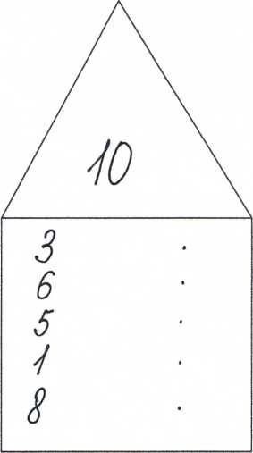
- Молодцы!
- - Лесовичок ведет нас дальше.
- И на нашем пути встречается лисичка. Она тоже ждала вас в гости и приготовила для вас вот такой плакат.

- С какой величиной измерения длины мы знакомы? (сантиметр)
- А что же изобразила лиса на плакате? (два отрезка, луч)
- А чем отрезок отличается от луча?
- Какие раньше существовали единицы измерения? (шаг, локоть, сажень и др.)
- Какой длины синий отрезок? (9см)
- Какой длины красный отрезок? (10см)
- На сколько красный отрезок больше синего? (на 1 см)
- Как узнали?
- Молодцы! Хоть и хитрая лиса. Но мы выполнили её задание.
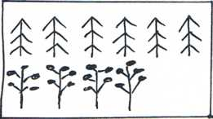
- - Пора осмотреться вокруг. Какие деревья мы видим вокруг? (сосны и ели)
Составьте по рисунку задачу:
- Чтобы задача решалась со знаком «+»;
- Составь задачу по рисунку и записи: 6-4 = 2
- Физкультминутка
- Работа по учебнику
- А вот и берлога медведя. Мишка спит но он знал о нашем подходе а что он тут нарисовал? (книга)
- Как вы думаете, почему?
- Правильно, надо открыть учебник на странице 18. Выполним задачу № 3.
- Прочитайте задачу.
- О чем говорится в задаче? (марках)
- Какие были марки?
- Что в задаче спрашивается?
- Можем мы ответить на вопрос, сколько российских марок у Васи?
з
- Каким действием? (-)
- А какие еще у Васи были марки?
- Сколько?
- Можем ответить на второй вопрос задачи?
- Какое действие выберем? (+)
-Так сколько же всего марок было у Васи? (9)
- Работа по тетради на печатной основе с. 12
№ 4 с разбором, запись самостоятельно в тетрадь;
№ 5 с комментированием;
№ 6 укажи самый короткий путь ежику от школы до домика ежика.
- Итог урока
-Вот нам и пора возвращаться, но чтобы мы вернулись, Лесовичок приготовил задание для каждого отдельно. Это тест. Выбери правильный ответ.
1.Действия сложения обозначают знаком:
+ - = > □
2.0т перемены мест слагаемых сумма....
А) увеличивается б) уменьшается в) не меняется
- Какое число пропущено?
2 4 * 8 10
а) 5 б) 7 в) 6

А) 2 б) 6 в) 3.
5.Расставь знаки + , -.
3 ... 7= 10 9...5 = 4
7 ...7 = 0 3...3 = 0
- Сколько отрезков на рисунке?
•— »
- Молодцы! Хорошая получилась прогулка. Домашнее задание. Урок окончен.

